Base de dADOS – h3x

02 de maio de 2025

PROJETO WEB DINÂMICO COM ELEMENTOS MULTIMÉDIA AUDIOVISUAIS

Website H3X

Daniel Serra - 2242571

**Índice**

1) Descrição do Sistema 3

2) Modelo Conceptual (Diagrama de Entidade Relacionamento-DER) 3

3) Modelo Logico 4

4) Modelo Físico 4

5) Dicionário de Dados 5

1. Descrição do Sistema

O sistema **H3X** é uma plataforma de gestão de utilizadores e conteúdos sociais, com funcionalidades relacionadas a eventos, reservas VIP e interação social. Existem **três tipos principais de utilizadores** — cliente, funcionário e administrador — com diferentes níveis de permissões:

* **Clientes**: podem visualizar conteúdos, criar posts, enviar fotos, comentar, enviar mensagem nos contactos, e fazer reservas VIP.
* **Funcionários**: têm acesso a quase total, como exemplo criar eventos, menos a gestão de utilizadores.
* **Administradores**: controlo total.

O sistema também possui:

* **Histórico de atividades** (última atividade e estado online/offline);
* **Gestão de categorias** (para posts e eventos);
* **Sistema de reservas de mesas VIP**;
* **Blog com posts e comentários;**
* **Galeria de imagens**;
* **Gestão de DJs e eventos com associação de categorias**;
* **Formulário de contacto** para visitantes e utilizadores registados.

1. Modelo Conceptual (Diagrama de Entidade Relacionamento-DER)

**Uma imagem com diagrama, esboço, Esquema

Os conteúdos gerados por IA poderão estar incorretos.**

1. Modelo Logico

UTILIZADORES(id, nome, email, telefone, password, data_nascimento, tipo, estado, ultima_atividade)

CATEGORIAS_POSTS(id, nome)

POSTS(id, titulo, conteudo, data_criacao, aprovado, id_utilizador, id_categoria)

COMENTARIOS(id, conteudo, data_criacao, id_post, id_utilizador)

MESAS(id, nome, capacidade)

VIP(id, id_mesa, mensagem, data_reserva, id_utilizador)

VIP_MESAS(id_vip, id_mesas)

CONTACTOS(id, nome, email, telefone, mensagem, id_utilizador)

GALERIA(id, titulo, imagem, aprovado, data_upload, id_utilizador)

DJS(id, nome, imagem, video)

EVENTOS(id, titulo, data_inicio, data_fim, hora_inicio, hora_fim, id_utilizador)

CATEGORIAS_EVENTOS(id, nome)

EVENTOS_CATEGORIAS(id_evento, id_categoria)

EVENTOS_DJS(id_evento, id_dj)

Primary Key

Foreign Key

1. Modelo Físico

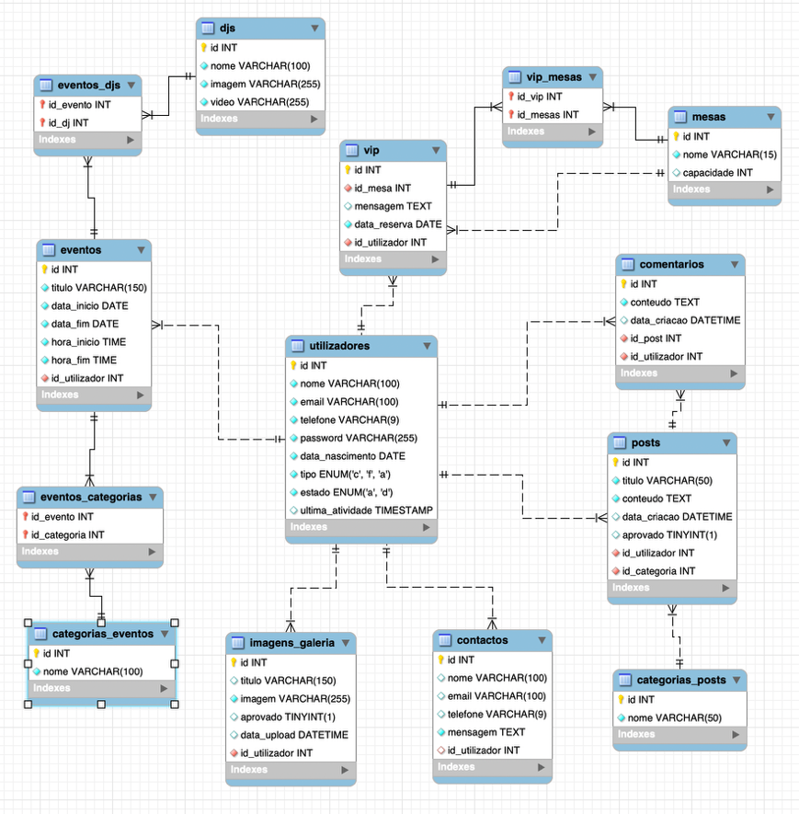

1. Dicionário de Dados

**utilizadores**

|  |  |  |  |  |  |
| --- | --- | --- | --- | --- | --- |
| Nome dos Campos | Descrição | Tipo de Dados | Obrigatório? | Chave Primária? | Observações |
| id | Identificador único do utilizador | INT | Sim | Sim | Auto-incremento, unsigned, único |
| nome | Nome completo do utilizador | VARCHAR(100) | Sim | Não |  |
| email | Endereço de email do utilizador | VARCHAR(100) | Sim | Não | Único |
| telefone | Número de telefone | VARCHAR(9) | Sim | Não |  |
| password | Palavra-passe  encriptada | VARCHAR(255) | Sim | Não | Encriptar a password |
| data_nascimento | Data de nascimento | DATE | Sim | Não | Formato  YYYY-MM-DD |
| tipo | Tipo de utilizador (cliente, funcionário, administrador) | ENUM(´c´,´f´,´a´) | Sim | Não | Tipo de utilizador |
| estado | Estado atual do utilizador (ativo/desativo) | ENUM(´a´,´d´) | Sim | Não | Indica se o utilizador está online ou offline |
| ultima_atividade | Hora da última atividade do utilizador | TIMESTAMP | Não | Não | Registo do timestamp da última atividade |

**categorias_posts**

|  |  |  |  |  |  |
| --- | --- | --- | --- | --- | --- |
| Nome dos Campos | Descrição | Tipo de Dados | Obrigatório? | Chave Primária? | Observações |
| id | Identificador da categoria | INT | Sim | Sim | Auto-incremento, unsigned, único |
| nome | Nome da categoria | VARCHAR(50) | Sim | Não | Único |

**posts**

|  |  |  |  |  |  |
| --- | --- | --- | --- | --- | --- |
| Nome dos Campos | Descrição | Tipo de Dados | Obrigatório? | Chave Primária? | Observações |
| id | Identificador único do post | INT | Sim | Sim | Auto-incremento, unsigned, único |
| titulo | Título do post | VARCHAR(50) | Sim | Não |  |
| conteudo | Conteúdo do post | TEXT | Sim | Não |  |
| data_criacao | Data criação do post | DATATIME | Não | Não | Padrão: CURRENT_TIMESTAMP |
| aprovado | Status de aprovação do post | BOOLEAN | Não | Não | Padrão: FALSE (não aprovado) |
| id_utilizador | Id do utilizador | INT | Sim | Não | Chave estrangeira para utilizadores(id), unsigned |
| id_categoria | Id da categoria do post | INT | Sim | Não | Chave estrangeira para categorias_eventos(id), unsigned |

**comentarios**

|  |  |  |  |  |  |
| --- | --- | --- | --- | --- | --- |
| Nome dos Campos | Descrição | Tipo de Dados | Obrigatório? | Chave Primária? | Observações |
| id | Identificador único do comentario | INT | Sim | Sim | Auto-incremento, unsigned, único |
| conteudo | Conteúdo do comentário | TEXT | Sim | Não |  |
| data_criacao | Data criação do comentário | DATATIME | Não | Não | Padrão: CURRENT_TIMESTAMP |
| id_post | Id do post relacionado | INT | Sim | Não | Chave estrangeira para posts(id) |
| id_utilizador | Id do utilizador | INT | Sim | Não | Chave estrangeira  para utilizadores(id), unsigned |

**mesas**

|  |  |  |  |  |  |
| --- | --- | --- | --- | --- | --- |
| Nome dos Campos | Descrição | Tipo de Dados | Obrigatório? | Chave Primária? | Observações |
| id | Identificador da mesa | INT | Sim | Sim | Auto-incremento, unsigned, único |
| nome | Nome ou número da mesa | VARCHAR(15) | Sim | Não | Ex: Mesa 04 |
| capacidade | Número de pessoas | INT | Não | Não | Opcional |

**vip_mesas**

|  |  |  |  |  |  |
| --- | --- | --- | --- | --- | --- |
| Nome dos Campos | Descrição | Tipo de Dados | Obrigatório? | Chave Primária? | Observações |
| id_vip | Reserva VIP associada | INT | Sim | Sim | Chave estrangeira  para vip(id), unsigned |
| id_mesas | Mesa associada | INT | Sim | Sim | Chave estrangeira  para mesas(id), unsigned |

**vip**

|  |  |  |  |  |  |
| --- | --- | --- | --- | --- | --- |
| Nome dos Campos | Descrição | Tipo de Dados | Obrigatório? | Chave Primária? | Observações |
| id | Identificador do pedido VIP | INT | Sim | Sim | Auto-incremento, unsigned, único |
| id_mesa | Mesa escolhida | INT | Sim | Não | Chave estrangeira  para mesas(id), unsigned |
| mensagem | Mensagem | TEXT | Não | Não |  |
| data_reserva | Data da reserva VIP | DATE | Sim | Não |  |
| id_utilizador | Id do utilizador | INT | Sim | Não | Chave estrangeira  para utilizadores(id), unsigned |

**contactos**

|  |  |  |  |  |  |
| --- | --- | --- | --- | --- | --- |
| Nome dos Campos | Descrição | Tipo de Dados | Obrigatório? | Chave Primária? | Observações |
| id | Identificador do contacto | INT | Sim | Sim | Auto-incremento, unsigned, único |
| nome | Nome | VARCHAR(100) | Não | Não | Apenas para visitantes |
| email | Email | VARCHAR(100) | Não | Não | Apenas para visitantes |
| telefone | Telefone | VARCHAR(9) | Não | Não | Apenas para visitantes |
| mensagem | Mensagem enviada | TEXT | Sim | Não |  |
| id_utilizador | Id do utilizador | INT | Não | Não | Chave estrangeira  para utilizadores(id), unsigned |

**imagem_galeria**

|  |  |  |  |  |  |
| --- | --- | --- | --- | --- | --- |
| Nome dos Campos | Descrição | Tipo de Dados | Obrigatório? | Chave Primária? | Observações |
| id | Identificador da imagem | INT | Sim | Sim | Auto-incremento, unsigned, único |
| titulo | Título da imagem | VARCHAR(150) | Não | Não |  |
| imagem | Caminho do ficheiro | VARCHAR(255) | Sim | Não | Caminho do ficheiro |
| aprovado | Status de aprovação da imagem | BOOLEAN | Não | Não | Padrão: FALSE (não aprovado) |
| data_upload | Data de upload da imagem | DATETIME | Não | Não | Padrão: CURRENT_TIMESTAMP |
| id_utilizador | Id do utilizador | INT | Sim | Não | Chave estrangeira  para utilizadores(id), unsigned |

**djs**

|  |  |  |  |  |  |
| --- | --- | --- | --- | --- | --- |
| Nome dos Campos | Descrição | Tipo de Dados | Obrigatório? | Chave Primária? | Observações |
| id | Identificador do dj | INT | Sim | Sim | Auto-incremento, unsigned, único |
| nome | Nome do DJ | VARCHAR(100) | Sim | Não |  |
| imagem | Caminho da imagem | VARCHAR(255) | Sim | Não |  |
| video | Link ou caminho do vídeo | VARCHAR(255) | Sim | Não |  |

**categorias_eventos**

|  |  |  |  |  |  |
| --- | --- | --- | --- | --- | --- |
| Nome dos Campos | Descrição | Tipo de Dados | Obrigatório? | Chave Primária? | Observações |
| id | Identificador da categoria | INT | Sim | Sim | Auto-incremento, unsigned, único |
| nome | Nome da categoria | VARCHAR(100) | Sim | Não |  |

**eventos**

|  |  |  |  |  |  |
| --- | --- | --- | --- | --- | --- |
| Nome dos Campos | Descrição | Tipo de Dados | Obrigatório? | Chave Primária? | Observações |
| id | Identificador do evento | INT | Sim | Sim | Auto-incremento, unsigned, único |
| titulo | Título do evento | VARCHAR(150) | Sim | Não |  |
| data_inicio | Data do início | DATE | Sim | Não |  |
| data_fim | Data do fim | DATE | Sim | Não |  |
| hora_inicio | Hora do início | TIME | Sim | Não |  |
| hora_fim | Hora do fim | TIME | Sim | Não |  |

**eventos_categorias**

|  |  |  |  |  |  |
| --- | --- | --- | --- | --- | --- |
| Nome dos Campos | Descrição | Tipo de Dados | Obrigatório? | Chave Primária? | Observações |
| id_evento | Evento associado | INT | Sim | Sim | Chave estrangeira  para eventos(id), unsigned |
| id_categoria | Categoria associado | INT | Sim | Sim | Chave estrangeira  para categorias_eventos(id), unsigned |

**eventos_djs**

|  |  |  |  |  |  |
| --- | --- | --- | --- | --- | --- |
| Nome dos Campos | Descrição | Tipo de Dados | Obrigatório? | Chave Primária? | Observações |
| id_evento | Evento associado | INT | Sim | Sim | Chave estrangeira  para eventos(id), unsigned |
| nome | DJ associado | INT | Sim | Sim | Chave estrangeira  para djs(id), unsigned |